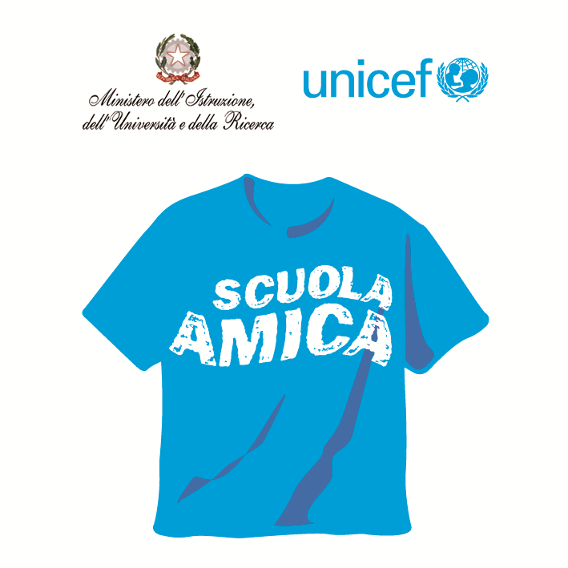
Ministero dell’Istruzione dell’Università e della Ricerca




Istituto Comprensivo “Bozzini – Fasani”
Via Raffaello - 71036 LUCERA

Convenzione Internazionale ONU dei Diritti dell’Infanzia: 20 novembre 1989
ratificata dallo Stato Italiano con la L . 176 del 27 Maggio 1991
________________________________________________________________________________________________________________________________________________________________

Circolare n. 75

Ai docenti coordinatori di classe/sezione
Ai docenti Responsabili di Plesso

Oggetto: Questionari Rapporto di Autovalutazione.

Facendo seguito a quanto già comunicato nelle assemblee del Collegio dei docenti, in linea con le disposizioni ministeriali relative alla Valutazione del Sistema Educativo di Istruzione e Formazione, si trasmettono i questionari necessari per la stesura del RAV (Rapporto di Autovalutazione).

per i Coordinatori dei Consigli di Classe/Sezione
- questionari genitori (da consegnare in occasione dei prossimi colloqui ai genitori della Primaria e della Secondaria; da consegnare negli incontri quotidiani ai genitori dell'Infanzia; da ritirare nel più breve tempo possibile);
- questionari alunni classi 3e/4e/5e Primaria 1e/2e/3e Secondaria (da somministrare durante un'ora di lezione a scelta);

ai responsabili di plesso
- questionari docenti (da consegnare e ritirare nel più breve tempo possibile).

Ai docenti incaricati viene consegnata anche una scheda per la tabulazione dei dati:
- scrivere accanto ad ogni tipo risposta il numero delle risposte degli intervistati.

Tutti i questionari compilati e le schede tabulazione dati devono essere consegnati entro la fine del mese di febbraio.

Ringrazio per la collaborazione.

Il Dirigente Scolastico
Prof. Mario Tibelli

